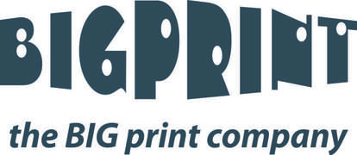
1998 óta működő Vizuál-kommunikációs nyomdatermékeket gyártó digitális nyomda Nyomdai utómunka munkatársat keresünk

Pályakezdők jelentkezését is várjuk, betanítást vállalunk!

Részlegeink feladatai:
- Nyomdai termékek vágása, hegesztése
- Nyomdaipari termékek ragasztása, hajtogatása, összeállítása
- Nyomdaipari termékek szakszerű csomagolása
- Pontos, precíz munkavégzés

Elvárások:
- Önálló munkavégzés
- Megbízhatóság, mobilitás
- Csapatszellem

Előny:
- Azonos vagy hasonló munkakörben szerzett szakmai tapasztalat
- Nyomdaipari végzettség

Amit kínálunk:
- Két műszakos munkarend (műszakpótlék, alapbéren felül)
- Biztos háttér
- Aki dolgozni akar, az fejlődik (előrelépési lehetőség)
- Segítőkész munkatársak
- Teljes bejelentés

MUNKAVÉGZÉS HELYE:
1095 Budapest

Jelentkezés módja:
Amennyiben hirdetésünk felkeltette érdeklődését, jelentkezzen fényképes önéletrajzzal az hrbph@bigprint.eu e-mail címen, és kérem, tüntesse fel: "Utómunka"

